ДРУШТВО ФИЗИЧАРА СРБИЈЕ
МИНИСТАРСТВО ПРОСВЕТЕ И СПОРТА РЕПУБЛИКЕ СРБИЈЕ
ПРИРОДНО-МАТЕМАТИЧКИ ФАКУЛТЕТ НИШ
ДЕПАРТМАН ЗА ФИЗИКУ ПМФ НОВИ САД

Окружно такмичење за ученике основних школа, школска 2006/2007.
6. разред

- Пругом се креће воз, а путем, који је паралелан са пругом, креће се полицајац на мотоциклу. Полицајац је приметио да, ако се креће брзином $v_{1}=\text{39}\text{.}6\text{km/h}$, на сваких $t_{1}=6s$поред њега прође један вагон. Ако се пак креће брзином $v_{2}=\text{72}\text{km/h}$, на сваких $t_{2}=\text{12}s$, он прође поред једног вагона. Растојање између вагона је занемарљиво у односу на дужину вагона. Израчунати колико времена пролази вагон поред полицајца ако овај стоји.

- Два маратонца учествују у трци у којој трче 21 km у једном смеру, а затим се истим путем враћају назад. Са старта су кренули истовремено. Један од њих трчи сталном брзином 5 m/s. Сматрајући да и други трчи сталном брзином, одредити њену вредност, ако се зна да су се срели након 1.5 h, мерено од почетка трке. Одредити колико времена спорији маратонац касније стиже на циљ и где се он налазио кад је бржи завршио трку. Приказати графички зависност пређеног пута од времена. На графику означити место сусрета, време сусрета и време кашњења.

- Из два града, међусобно удаљена 250 km, истовремено су један другом у сусрет кренула два аутомобила. Брзина једног од њих је за 10 km/h већа од брзине другог. После два сата путовања остало им је још 30 km до сусрета. Одредите брзине аутомобила и време од почетка кретања до сусрета.

- Бициклиста је из Малог града кренуо у Велики сталном брзином 14 km/h. Кад му је остало да пређе за 18 km мање пута него што је до тада прешао, израчунао је да ће закаснити на утакмицу, па је брзину повећао на 21 km/h. Стигао је на време и израчунао да се на целом путу кретао средњом брзином 16 km/h. Колико је растојање између Малог и Великог града?

- Неоптерећена опруга има дужину l₀. Ако опругу оптеретимо неком силом F, њена дужина ће износити l = 1.5 l₀. Коликом силом треба да оптеретимо опругу, да би њена дужина била l₁ = 3 l₀? Када је сила F = 10N, онда је издужење опруге 5 cm. Наћи дужину неоптерећене опруге?

Сваки задатак носи 20 поена
Задатке припремио: др Мирослав Николић
Рецензент: др Надежда Новаковић
Председник комисије: др Надежда Новаковић

Свим такмичарима желимо успешан рад!

Окружно такмичење за ученике основних школа 2007. г.
6. разред, Решења
1. Дужина вагона је [3] и [3], Изједначавање левих страна даје [3] одакле је [4], [2]. Из је[3]. Време проласка једног вагона поред полицајца који стоји је [2].
2. За првог маратонца важи [2] где је растојање од места сусрета до тачке повратка. Лако налазимо односно [2]. За другог маратонца важи [2] што је [2]. Време за које први стигне на циљ (место одакле је кренуо) је [2] а други [2]. Дакле други касни на циљ [1]. До тренутка кад је први стигао на циљ други је прешао [1] а то значи да је прешао само [1] од тачке окрета. [тачан график 5]

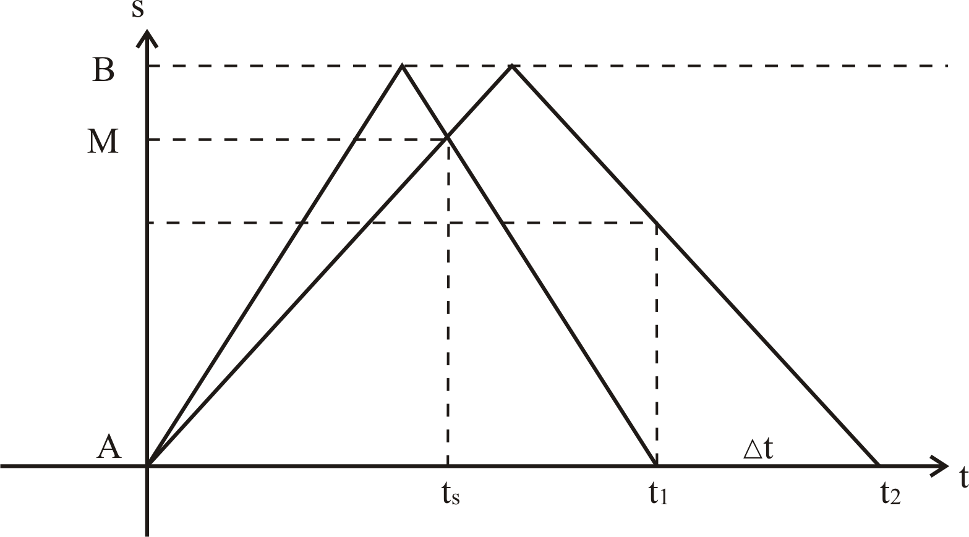

3. Из услова задатка је[7], где је , , и [2], [2] па је [2]. Време до сусрета одређујемо из једначине[5] и налазимо [2].
4. Ако је растојање од места поласка до места сусрета онда је средња брзина[6], где је [2] и [2]. Ако и заменимо и узмемо у обзир да је добијамо[6]. Заменом бројних вредности добијамо [2]. А како је , лако се види да је [2].
5. , [2]. [2]. из односа [2] налазимо [2], односно [2]. Ако је сила , онда је [2], а [2]. Одавде је[2], како је [2], онда је [2].

